让设备发声——朗读文字

【硬件准备】

* 3.5mm插口音箱（耳机）或usb口音箱（耳机）  
  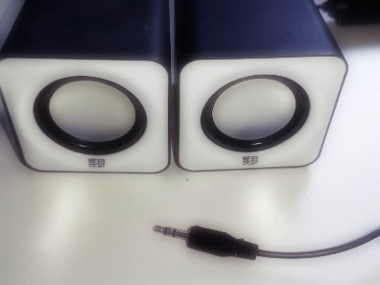

【操作步骤】

1. 安装VLC
2. 调整输出设备
3. 在HA中配置media_player.vlc与tts.google
4. 调整google tts访问google.cn
5. 朗读文字
6. 媒体播放服务调用

【参考】

* 树莓派上vlc安装命令

sudo apt-get install vlc

* HA中vlc配置

<https://www.home-assistant.io/components/media_player.vlc/>

media_player:

- platform: vlc

* 调整google tts访问google.cn的脚本

mkdir -p /home/pi/.homeassistant/custom_components/google_translate

cp /usr/local/lib/python3.?/dist-packages/homeassistant/components/google_translate/* /home/pi/.homeassistant/custom_components/google_translate

sudo sed -i s/'gTTS(text=message, lang=language)'/'gTTS(text=message, lang=language, tld=\"cn\")'/g /home/pi/.homeassistant/custom_components/google_translate/tts.py

解释：

* + 第一行命令：创建一个自定义组件目录google_translate
  + 第二行命令：将homeassistant中的组件文件放置在自定义组件目录中

第三行命令：修改自定义组件中的代码，改为连接google.cn。

让设备看到——使用手机摄像头做监控

【硬件准备】

* android手机一台

【操作步骤】

1. 手机端下载安装运行“IP摄像头”App
2. 配置android_ip_webcam组件

【参考】

* android_ip_webcam在HomeAssistant中配置

<https://www.home-assistant.io/components/android_ip_webcam/>

android_ip_webcam:

- host: 192.168.1.10 #此处配置手机的ip地址

接入硬件产品——小米多功能网关

【硬件准备】

* 小米网关

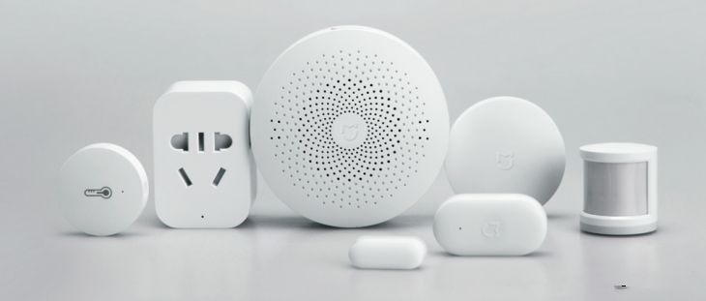

【操作步骤】

1. 在“米家”App中打开开发者模式，获得连接密码
2. 在HomeAssistant中配置小米网关
3. 在HA中去除自动发现

【参考】

* 小米网关在HomeAssistant中的配置

<https://www.home-assistant.io/components/xiaomi_aqara/>

xiaomi_aqara:

gateways:

- mac: xxxxxxxxxxxx

key: xxxxxxxxxxxxxxxx

- mac: xxxxxxxxxxxx

key: xxxxxxxxxxxxxxxx

将消息发送给你的邮箱

【操作步骤】

1. 配置邮箱属性（163邮箱必须）
2. 在HomeAssistant中配置SMTP组件
3. 调用服务发送通知邮件

【参考】

* SMTP通知组件在HomeAssistant中的配置

notify:

- platform: smtp

name: my_email

server: smtp.163.com

port: 994

timeout: 15

encryption: tls

username: xxxxx@163.com

password: xxxxxxxx

sender: xxxxxx@163.com

sender_name: My Home Assistant

recipient:

- xxx@xxx.com

* <https://www.home-assistant.io/components/notify.smtp/>

接入自定义组件——和风天气

【操作步骤】

1. 注册和风天气用户，创建应用，创建key
2. 下载和风天气组件程序
3. 在HomeAssistant中配置和风天气

【参考】

* 和风天气官网

<https://www.heweather.com/>

* 和风天气组件程序  
  <https://github.com/morestart/HeWeather>

注：从HomeAssistant 0.88版本开始，自定义组件需放置在自身名称的子目录中。

在其中放置组件程序，__init__.py(可能是一个空的文件)，manifest.json文件

相关下载命令：

mkdir -p ~/.homeassistant/custom_components/HeWeather

cd ~/.homeassistant/custom_components/HeWeather

wget https://raw.githubusercontent.com/morestart/HeWeather/More-than-0.63/sensor.py

wget <https://raw.githubusercontent.com/morestart/HeWeather/More-than-0.63/__init__.py>

wget <https://raw.githubusercontent.com/morestart/HeWeather/More-than-0.63/manifest.json>

* 和风天气在HomeAssistant中的配置

sensor:

- platform: HeWeather

city: 你所在的城市

appkey: 你的密钥

options:

- fl

- tmp

- cond_txt

- wind_spd

- hum

- pcpn

- pres

- vis

- wind_sc

- aqi

- main

- qlty

- pm10

- pm25

- comf

- cw

- drsg

- flu

- sport

- trav

- uv

- wind_dir

- tmp_max

- tmp_min

- pop